Bugün yapılacak işler fazla değildir. Genel olarak tüm componentler düzenlenmiş, eksik görülen yerler tamamlanmış ve kullanıcı ekleme bölümü yerleştirilmiştir.

Bir PrimeNG componenti olan dialog kullanılmıştır. Bunun haricinde kullanılabilecek farklı componentler de bulunmaktadır.

ConfirmDialog, aynı bileşen üzerinde birden fazla eylemle paylaşılabilen onaylama pencerelerini kolayca görüntülemek için Gözlemlenebilirleri kullanan bir servis tarafından desteklenir.

DynamicDialog, bir DialogService kullanarak içerik olarak herhangi bir bileşenle dinamik olarak oluşturulabilir.

Sidebar, kaplama olarak görüntülenen bir panel bileşenidir.

Bunun haricinde ek olarak veriler Json formatında local’de bulunduğundan dolayı düzenli bir veritabanı yapısı değildir. Hem MongoDB’yi anlamak hem de AngularJS ile iletişimi öğrenmek amaçlı araştırma yapılmıştır.

MongoDB, MongoDB Inc. tarafından ölçeklenebilir, doküman tabanlı, C++ ile geliştirilmiş açık kaynak, NoSQL veritabanı uygulamasıdır. MongoDB, verileri JSON tipinde dokümanlarda saklamakatadır, anlamsal alanları dokümandan dokümana değişir ve veri yapısı zaman içinde değiştirilebilir.

Kullanım için öncelikle üye olup ardından ücretsiz olan sunuculardan bir Cluster açılması gerekmektedir. Bir Angular uygulamasın da ise Api yardımı ile haberleşilmesi gerekmektedir.

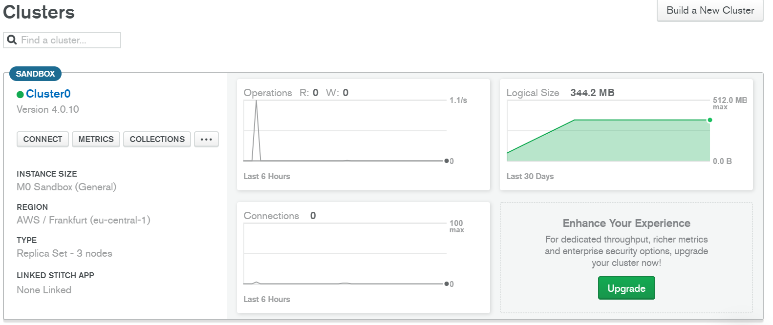

*Şekil 1: MongoDB Cluster Interface*